# 采购需求及技术规格要求

**1、货物需求一览表**

|  |  |  |
| --- | --- | --- |
| **包号** | **货物名称** | **数量** |
| #01 | EAST上偏滤器靶板钨串  （含相应的焊接与检测） | 595套 （其中内靶板255件，外靶板340件） |
| #02 | EAST上偏滤器靶板钨串  （含相应的焊接与检测） | 105套  （其中内靶板45件，外靶板60件） |
| #03 | EAST上偏滤器DOME  （含相应的焊接与检测） | 100套 |

EAST上偏滤器靶板钨串结构图如图1、图2所示。图1为内靶板结构图，其中1、3为端头水盒，；2为不锈钢水盒；4、5为钨铜串。图2为外靶板结构图，与内靶板结构类似。

EAST下偏滤器DOME板如图3所示。图3中1为钨铜片；2是由复合板弯曲加工而成，其中靠近钨铜片的为CuCrZr材料，另一边为不锈钢316L；3为不锈钢316L盖板（；4为不锈钢316L水管。

本次招标货物涉及到的所有原材料、加工、检测、运输等费用，均由中标人承担，招标人不再承担其他任何费用。其中原材料的供应商采购前必须得到甲方认可和确认（注：甲方的认可和确认并不免除中标人应承担的责任和义务），供货时需提供相关采购合同证明及相关原材料检测报告。

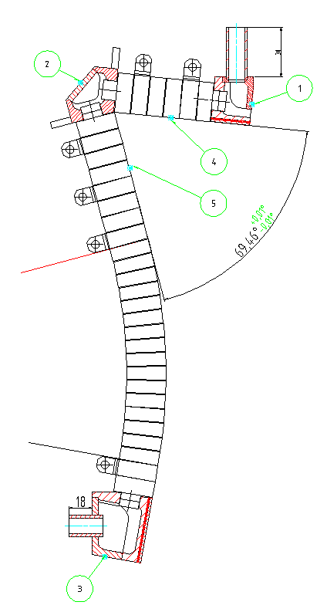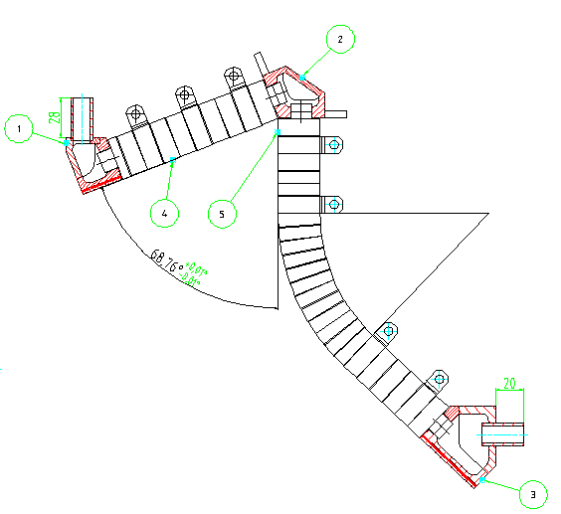

图1 内靶板结构图 图2 外靶板结构图

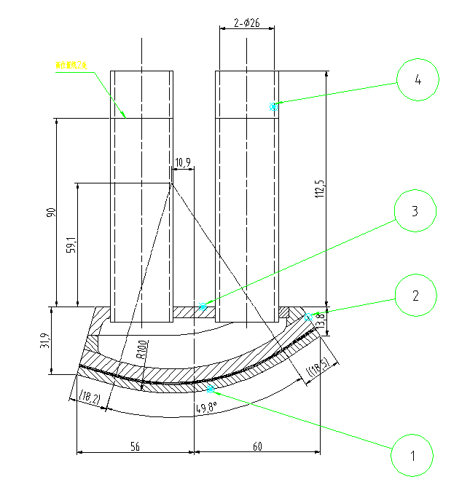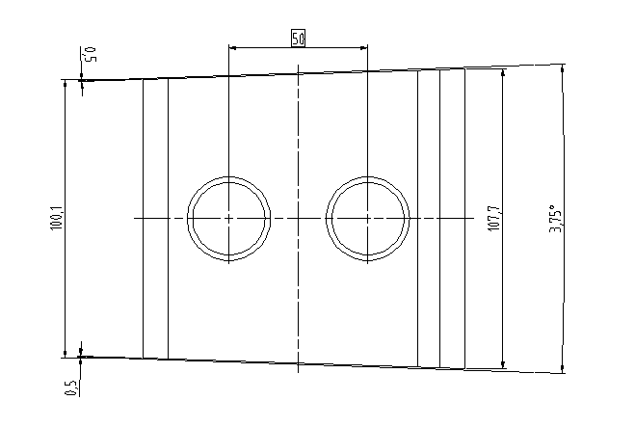

图3 DOME结构图

**2、工程技术要求**

**2.1、设备的主要用途及功能**

本次采购的为EAST上偏滤器靶板单元，包括包含外靶板钨串400套、内靶板钨串300套、DOME100件及相应的焊接与检测。

**2.3、 工作条件**

01包、02包：钨串：表面热流密度15MW/m2、内部3MPa的工作压力。

03包：DOME：表面热流密度5MW/m2、内部3MPa的工作压力。

**2.4、 技术性能指标要求**

钨串技术要求

**1 工作条件**

表面热流密度15MW/m2、内部3MPa的工作压力。

**2 技术性能指标要求**

2. 1、钨基体

1）纯度≥99.96%，成分满足下表

|  |  |  |
| --- | --- | --- |
| 元素 | 含量，wt.% | 允许偏差，wt.% |
| C | ≤0.002 | —— |
| O | ≤0.002 | —— |
| N | 0.010 | +0.0005 |
| Fe | 0.010 | +0.001 |
| Ni | 0.010 | +0.001 |
| Si | 0.010 | +0.001 |
| Co | <0.05 | N/A |
| Nb | <0.01 | N/A |
| Ta | <0.01 | N/A |

晶粒度优于5级，钨板应在与变形方向垂直的平面(距离边缘至少 3mm)进行维氏硬度检验。维氏硬度测试应按照 ASTM E92 或 EN ISO 6507-1 进行。交货硬度 HV30≥430，1500℃真空(≤10-1 Pa)中至少热处理 1 小时HV30≥360。1000oC时拉伸强度≥400MPa。钨块密度≥19.15g/cm3，

2）晶粒取向：晶粒为竖直方向（与面对等离子体表面垂直）；

3）表面光洁，无可见的氧化物、水垢、裂口、搭扣、裂纹、接缝、突出物、胆痕、无裂纹，基体内无超过φ0.5mm当量的缺陷；

4）每批次的钨块进行密度测量、成分测试、金相分析、拉伸强度测试，各项测试取样至少3件。

2. 2、无氧铜层

1）纯度：≥99.95%；

2）氧含量：≤0.003%；

3）杂质总含量：≤0.05%；

4）铜层无超过 Φ1mm平底孔当量缺陷

2. 3、铬锆铜管

1）管材成分满足：Cr含量在0.6~0.9%之间，Zr含量在0.07~0.15%之间，其他杂质含量≤0.15%，包含Co≤0.05 ，Nb≤0.01 ，Ta≤0.01

2）管材平均晶粒尺寸≤100μm，大于200μm的晶粒≤10%；

3）管材在20oC时拉伸强度≥370MPa，屈服强度≥240MPa，延伸率≥17%；管材在250oC时拉伸强度≥280MPa，屈服强度≥200MPa，延伸率≥10%；

4）管道内部光洁，管材无裂纹及无大于0.1mm的缺陷；

所有表面应平整、均匀，无褶皱、波纹、气孔、撕裂、裂纹、夹杂物或异物。

5）每批铬锆铜管进行成分测试、金相分析、拉伸强度测试，各项测试取样至少3件。

2. 4、 Inconel 625管

1）验收标准参照ASME B444；

2）采购的Inconel 625管卖家需提供检测报告。

2. 5、钨铜结合界面

1）钨块和无氧铜层结合良好，无超过 Φ2mm平底孔当量缺陷；

2. 6、铬锆铜管与Inconel管的界面

1）X射线检验，无大于0.5mm的缺陷；

2）在200°C的情况下，拉伸强度≥200MPa；

3）时效处理后，在规定载荷条件下，弯剪疲劳寿命不小于10000次，且测试后焊缝氦检无漏点。

2. 7、钨铜块与铬锆铜管的界面

1）超声探伤：全圆周孔范围内无大于φ1mm当量的缺陷，缺陷面积不超过2×3mm2；；

2）满足15MW/m2稳态热负荷的要求；

3）在规定载荷条件下，疲劳寿命不小于1000次。

2. 8、支撑腿

1）钨铜、铜钢界面：单个缺陷尺寸无超过φ2mm当量的缺陷，缺陷间距大于单个缺陷的长度，缺陷面积不超过10%；

2）支撑腿与钨块之间的连接强度≥120MPa；

3）RT ，0-4kN条件下，疲劳寿命不小于15000次。

2. 9、钨串的轮廓度

1） 钨串通过工装组装成靶板，靶板面向等离子体侧的轮廓度≤0.4mm；

2） 钨块之间间隙0.4~0.6mm之间。

3） 轴向的扭曲不超过0.1mm。

2. 10、钨串的尺寸精度

1） 钨串总长度误差为±0.5mm（钨块端面之间的距离）；

2） 宽度方向误差为±0.1mm。

2. 11、密封性能要求

1）真空检漏

室温条件下，真空漏率≦1.0×10-10Pa.m3/s；

2）真空环境下烘烤检漏

a.将被测试件放入真空室内，对冷却通道内通入3.8MPa的氦气，保压30分钟，测试真空漏率，漏率≦1.0×10-10Pa.m3/s；

b.再将被测试件加温至250°C，保温2小时。在冷却通道内通入3MPa氦气，保压30分钟，测试漏率，漏率≦1.0×10-8Pa.m3/s；

c.降至常温后再通入3.8MPa的氦气，保压30分钟，测试漏率，漏率≦1.0×10-10Pa.m3/s；

d.再将被测试件加温至250°C，保温2小时。在冷却通道内通入3MPa氦气，保压30分钟，测试漏率，漏率≦1.0×10-8Pa.m3/s；

e.再降至常温后再通入3.8MPa的氦气，保压30分钟，测试漏率，漏率≦1.0×10-10Pa.m3/s。

DOME技术要求

**1 工作条件**

高热负荷（5MW/m2）

**2 技术性能指标要求**

2.1 外形

1. 表面平整、光洁，无溢出物；
2. 钨铜片间隙≤0.2mm；
3. 钨铜片对正、无错位、无偏斜；
4. 钨铜片之间的阶差≤0.15mm；
5. 外形轮廓度按图纸的轮廓度精度要求进行检测，三坐标测量仪或测量关节臂，表面轮廓度误差不超过0.5mm；

2.2 工艺过程控制

1. 铬锆铜/钢复合板在弯曲成型前及成型后，均需要进行无损探伤，验收合格后方可进入下一步工序，验收标准如下：
2. 结合界面为波状结构，波纹细腻均匀，波纹高度≦1mm（若采用爆炸复合工艺）；
3. 超声探伤（UT）：
4. 下料后的铬锆铜/钢复合板周边10mm范围内的界面不允许出现≧Ø1mm的缺陷；
5. 其他位置的铬锆铜/钢复合界面不允许出现≧Ø2mm的缺陷；
6. 焊缝强度：不低于母材（按强度小者计算）强度的95%；
7. 在复合板加工水道后，需对其进行超声清洗，同时对背板超声清洗，合格后方可焊接，清洗标准如下：
8. 超声波清洗：在去离子水中进行清洗，保证表面无油污；
9. 去离子水冲刷；
10. 避免用手直接触摸。

2.3 钨铜片/热沉焊接界面

1. 每片焊合率：≧95%；
2. 相控阵超声C扫描，不允许有大于Ø2mm的缺陷；
3. 对于Ø1.6-2mm缺陷，需要进行判定：
4. 提交不合格项报告；
5. 专家评议，决定是否让步接收；
6. 焊接强度指标
7. 界面的结合强度不小于无氧铜材料强度的95%，剪切强度应大于100MPa。

2.4 密封性能测试

1. 耐压测试：
2. 对冷却通道打水压，4.5MPa压力，保压30分钟；
3. 构件无明显变形，无泄漏；
4. 真空检漏：
5. 室温；
6. 许可漏率≦1.0×10-10Pa.m3/s；
7. 真空环境下烘烤检漏：
8. 将被测试件放入真空室内，对冷却通道3.8MPa的氦气，保压30分钟，测试真空漏率，漏率≦1.0×10-10Pa.m3/s；
9. 再将被测试件加温至250°C，保温2小时。在冷却通道内通入3MPa氦气，保压30分钟，测试漏率，漏率≦1.0×10-8Pa.m3/s；
10. 降至常温后再通入3.8MPa的氦气，保压30分钟，测试漏率，漏率≦1.0×10-10Pa.m3/s；
11. 再将被测试件加温至250°C，保温2小时。在冷却通道内通入3MPa氦气，保压30分钟，测试漏率，漏率≦1.0×10-8Pa.m3/s；
12. 再降至常温后再通入3.8MPa的氦气，保压30分钟，测试漏率，漏率≦1.0×10-10Pa.m3/s；

2.5 DOME成品的铬锆铜/钢复合界面

1. 结合界面为波状结构，波纹细腻均匀，波纹高度≦1mm（若采用爆炸复合工艺）；
2. 超声探伤（UT）：
3. Dome板四周边缘的铬锆铜/钢复合，不允许出现≧Ø1mm的缺陷；
4. 其他位置的铬锆铜/钢复合界面不允许出现≧Ø2mm的缺陷；
5. 焊缝强度：不低于母材（按强度小者计算）强度的95%；

2.6 材料性能恢复

1）铬锆铜在高温处理后，其机械性能（拉伸强度）的降低不得超过原材料的30%；

2）铬锆铜的机械性能降低超过30%，需进行热处理以恢复机械强度；**2.5、 技术服务要求及质保要求**

中标人提供货物时，必须提供以下材料：

1. 实物
2. 按要求清洗；
3. 超声波清洗：在去离子水中进行长时间（4小时）清洗，以除表面粘附物为主；
4. 去离子水冲刷；
5. 真空炉烘烤：升温至200oC，保温2小时；
6. 避免用手直接触摸。
7. 真空包装、存放；
8. 检验报告
9. 技术要求提及的所有原材料的相关检测报告；
10. 技术要求提及的强度测试报告；
11. 无损探伤报告（所有异种材料复合界面）；
12. 几何尺寸检验报告；
13. 密封性能检测报告；
14. 清洗记录单。

质保期至少一年。

**2.6、验收标准及验收程序**

1. 实物和数量符合要求；
2. 检验报告完整；
3. 关键技术指标合格；
4. 质保书。

**2.6、供货时间要求**

**1）2025年5月30日前，提供首件的合格品，并提供相关检测报告**

**2）2025年6月20日前，提供全部产品数量的10%，并提供相关检测报告**

**2）2025年7月20日前，提供全部产品数量的30%，并提供相关检测报告**

**3）2025年8月15日前，提供全部产品数量的30%，并提供相关检测报告**

**4）2025年9月10日前，提供全部剩余产品，并提供相关检测报告**

**如甲方因实际工作需要而调整供货期，则甲方需提前一周通知乙方，双方签订备忘录并按新的供货周期执行。**